Министерство образования и науки Российской Федерации
Санкт-Петербургский политехнический университет Петра Великого

Институт компьютерных наук и кибербезопасности
Высшая школа программной инженерии

Отчет по дисциплине «Конструирование программного обеспечения»

Выполнили:
студенты группы 5130904/30101
Резникова А. Р.
Смирнова Д. В.
Сукачева М. Д.
Таскаев М. И.

Преподаватель: Иванов А. С.

САНКТ-ПЕТЕРБУРГ
2025
Оглавление
Определение проблемы 3
Выработка требований 3
Разработĸа архитеĸтуры и детальное проеĸтирование 4
Кодирование и отладĸа 7
Unit тестирование 8
Интеграционное тестирование 9
Сборĸа 13

Определение проблемы
Основная проблема современных пользователей, интересующихся самопознанием и эзотерикой, заключается в высокой фрагментации качественных сервисов и информационном хаосе, из-за чего получение ежедневных астрологических прогнозов или работа с картами Таро превращается в рутинный поиск по разрозненным ресурсам. Отсутствие единой, локализованной и технически доступной платформы внутри привычных средств коммуникации (мессенджеров) не только создает барьер, но и значительно снижает концентрацию на процессе самоанализа, лишая пользователя возможности систематизировать свои практики и удобно отслеживать динамику личного прогресса.

Выработка требований
Общие требования:
Приложение – Telegram mini App, через которое можно посмотреть различные формы предсказания на день.
Требования к получению гороскопа:
Когда я хочу понять, что меня ждет сегодня, я хочу иметь возможность узнать по своему гороскопу предсказание, чтобы спланировать свой день с его учетом.
Сценарий:
- Пользователь открывает бота в Telegram
- Нажимает "Открыть мини-приложение"
- Выбирает раздел "Гороскоп"
- Вводит дату рождения
- Нажимает Enter или на кнопку ввода
- Получает персонализированный гороскоп с изображением знака зодиака

Требование к получению карты дня:
Когда мне нужен совет или предсказание, я хочу получить карту дня, чтобы понять как мне действовать в этот день и чего ожидать.
Сценарий:
- Пользователь открывает мини-приложение
- Выбирает раздел "Карта дня"
- Нажимает на колоду карт
- Получает случайную карту с толкованием

Требование к прохождению теста:
Когда я хочу развлечься и узнать о себе, я хочу пройти тест на определение типа мага, чтобы понять свою магическую принадлежность
Сценарий:
- Пользователь открывает мини-приложение
- Выбирает раздел "Тест"
- Отвечает на серию вопросов
- Получает результат (Светлый/Темный маг) с описанием.

Требование к книгам о магии:
Когда я хочу углубить свои познания о магии, я хочу получить список книг, чтобы самостоятельно изучить эзотерику.
Сценарий:
- Пользователь в меню бота нажимает "Книги о магии"
- Получает список рекомендованной литературы

Разработĸа архитеĸтуры и детальное проеĸтирование
Соотношение R/W (Read/Write):
Чтение (99%): Генерация гороскопов через внешние API, получение случайных карт Таро из справочников, чтение эзотерической литературы.
Запись (менее 1%): Система работает в режиме stateless (без сохранения состояния).
Трафик: Средний объём трафика между Telegram-ботом и backend-сервисом, развёрнутым на Render, составляет до 100 МБ/час, между backend-сервисом и Supabase PostgreSQL до 10 МБ/час, между backend-сервисом и Supabase Storage до 300 МБ/час, а между backend-сервисом и внешними API до 100 МБ/час.
Хранение: Данные о пользователях не собираются и не хранятся, что сводит потребление диска к минимуму.
Объем: 1 ГБ (достаточно для хранения программного кода, статических изображений карт/знаков и системных логов)
Архитектура
C1-диаграмма контекста
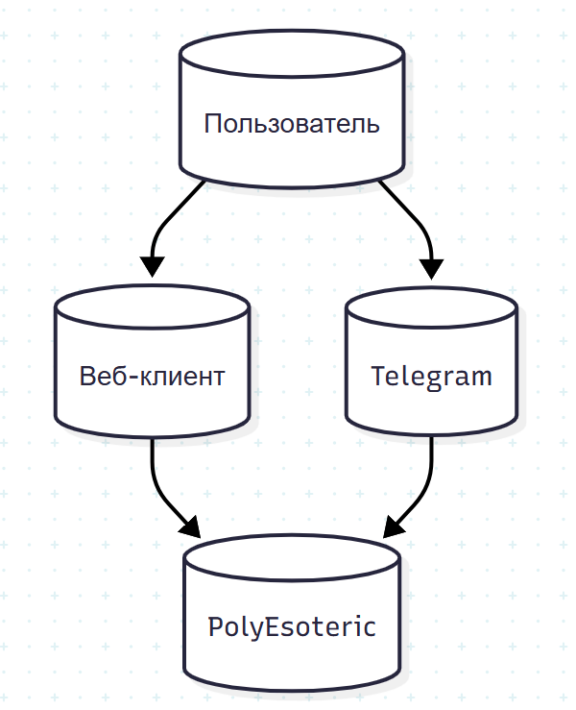

C2-диаграмма контейнеров (приложены в документации).
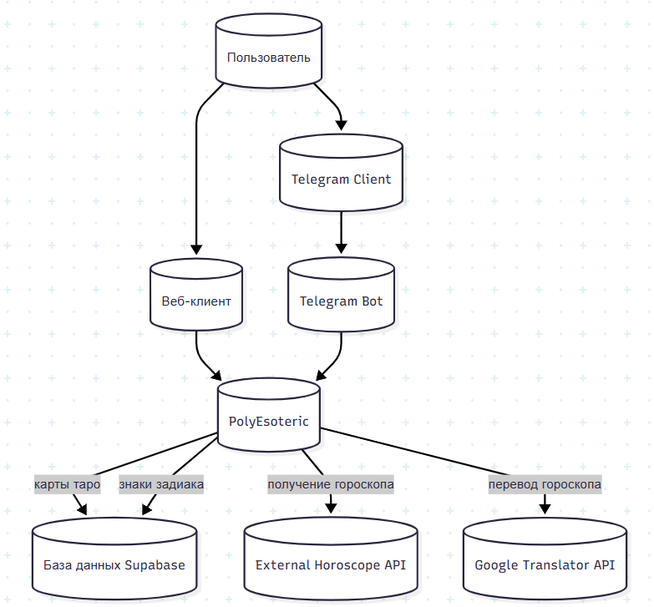
Схема базы данных
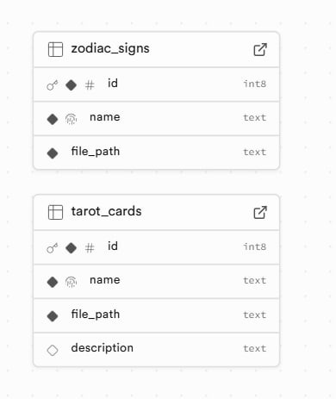

Обоснование устойчивости
Supabase хорошо масштабируется для любых объемов, можно будет вместить любые карты Таро и предсказания.
Индексация позволяет быстро находить записи.
Масштабирование сервиса PolyEsoteric при росте нагрузки в 10 раз:
осуществляется за счёт горизонтального масштабирования backend-приложения на базе FastAPI, развёрнутого на платформе Render. Backend реализован как stateless-сервис и может запускаться в нескольких экземплярах за балансировщиком нагрузки.
Для снижения нагрузки на базу данных и внешние сервисы используется кэширование часто запрашиваемых данных, включая карты Таро и гороскопы, с применением Redis. Telegram-бот масштабируется независимо от backend-сервиса и взаимодействует с ним по HTTP. Статические ресурсы и изображения карт Таро и знаков зодиака доставляются через объектное хранилище и CDN, что снижает сетевую и вычислительную нагрузку на backend.
База данных PostgreSQL, используемая в Supabase, масштабируется за счёт read-replicas, поскольку основная нагрузка сервиса связана с операциями чтения. Применение данных решений позволяет обеспечить стабильное время отклика и отказоустойчивость системы при увеличении нагрузки в 10 раз.

Кодирование и отладĸа
Проект PolyEsoteric_bot реализован на языке Python и включает Telegram-бот, backend-сервис и веб-мини-приложение. Telegram-бот разработан с использованием библиотеки pyTelegramBotAPI (telebot) и обеспечивает взаимодействие пользователя с системой. Backend построен на фреймворке FastAPI и реализует REST API для получения гороскопов и карт Таро, а также для работы с базой данных и внешними сервисами.
Для хранения данных и изображений используется Supabase — облачная платформа на базе PostgreSQL. Получение данных гороскопов осуществляется через внешний API с помощью библиотеки requests, а перевод текста с английского на русский выполняется с использованием библиотеки deep_translator (GoogleTranslator). Frontend мини-приложения реализован с использованием HTML, CSS и JavaScript и взаимодействует с backend через HTTP-запросы.
В проекте применяется модульное тестирование с использованием pytest, реализованы unit-тесты для бизнес-логики бота и backend-функций с применением моков внешних зависимостей. Backend и Telegram-бот развёрнуты на платформе Render (бесплатный тариф), а frontend размещён на платформе Vercel.

Unit тестирование
В рамках проекта было реализовано unit-тестирование ключевой бизнес-логики Telegram-бота и backend-части приложения.
Тесты написаны с использованием фреймворка pytest и библиотеки unittest.mock для изоляции внешних зависимостей.
1. Unit-тесты логики Telegram-бота
В данных тестах проверяется бизнес-логика бота, вынесенная в отдельные функции:
- генерация случайного числа;
- формирование текстов сообщений;
- корректность ссылок.
2. Unit-тесты обработчиков сообщений бота
Тесты проверяют корректную работу обработчика сообщений Telegram-бота.
Для изоляции от реального Telegram API используется объект MagicMock, который подменяет экземпляр бота.
Проверяется:
- что при нажатии кнопки «Github» отправляется сообщение с ссылкой;
- что при выборе «Случайное число» отправляется сообщение с результатом;
- что при выборе «Книги о магии» вызывается отправка соответствующего текста.
Таким образом тестируется логика реакции бота на пользовательский ввод без запуска реального бота.
3. Unit-тесты логики выбора карты Таро
В данных тестах проверяется функция получения «карты дня».
Для изоляции логики используются моки:
- random.choice — для контроля выбора карты;
- get_supabase — для подмены ответа базы данных.
Проверяется:
- корректность возвращаемого описания карты;
- корректность ссылки на изображение.
4. Unit-тесты логики определения знака зодиака
Данные тесты проверяют чистую функцию определения знака зодиака по дате рождения.
Проверяются граничные и типовые случаи:
- начало и середина знаков зодиака;
- корректное определение знаков на стыке дат.
5. Unit-тесты бизнес-логики гороскопа
Тестируется функция получения гороскопа
Изолируются следующие зависимости:
- HTTP-запрос к стороннему API;
- перевод текста через Google Translator;
- получение изображения знака зодиака из Supabase.
Все внешние вызовы подменяются с помощью mock-объектов.
Тест проверяет:
- корректность перевода текста;
- корректность возвращаемого изображения;
- корректность формирования итогового ответа.

Интеграционное тестирование
В рамках проекта выполнено интеграционное тестирование REST-сервисов подсистемы «Гороскоп» и «Карта дня», реализованных на базе FastAPI. Тесты моделируют реальные HTTP-запросы к эндпоинтам приложения и проверяют корректность совместной работы слоёв: маршрутизации, бизнес-логики, доступа к базе данных (Supabase), взаимодействия с внешним API гороскопов, сервиса перевода и генератора случайных значений. Для обеспечения повторяемости и изоляции сценариев все внешние зависимости подменены мок-объектами, при этом тестируется именно «склейка» компонентов внутри серверного приложения.
В файле conftest.py настраивается запуск приложения FastAPI через TestClient, что позволяет имитировать обращения реального клиента к HTTP-эндпоинтам /api/card, /api/horoscope и /ping.
Создаётся мок Supabase-клиента: цепочка вызовов table().select().eq().limit().execute() выполняется над MagicMock, поэтому реальные запросы в БД не происходят, а данные контролируются в тесте.
Через фикстуру mock_all_dependencies автоматически подменяются функции получения Supabase-клиента в модуле базы данных, а также внешние зависимости requests (API гороскопа), GoogleTranslator (перевод) и random (выбор карты Таро).
История 1. Пользователь получает карту дня с описанием и изображением
Как пользователь Telegram Mini App, я хочу открыть экран «Карта дня» и получить случайную карту Таро с текстовым толкованием и иллюстрацией, чтобы использовать её как ежедневный совет.
Покрытие тестом: test_get_card_of_the_day_success. ​
Тест имитирует выбор случайной карты с помощью замоканного random.choice, который возвращает фиксированное значение "magician".test_card.py​
Для этого значения подготавливается ответ от Supabase: объект execute_mock.data содержит описание карты и путь к SVG-файлу ("/cards/magician.svg").test_card.py​
Выполняется HTTP-запрос GET /api/card и проверяется, что сервис возвращает:
код ответа 200 OK;
в JSON-ответе присутствуют корректные поля description и image_url
значения этих полей совпадают с данными, полученными от мок-Supabase.
Таким образом тест подтверждает, что при корректной работе всех внутренних компонентов пользователь получает полную информацию о карте дня.
История 2. Пользователь информируется об отсутствии карты
Как пользователь, я хочу получить понятное сообщение об ошибке, если по выбранной карте нет данных в базе, чтобы понимать, что произошёл сбой или что карта пока недоступна.
Покрытие тестом: test_get_card_of_the_day_not_found.
В тесте random.choice также возвращает "magician", но Supabase-мок возвращает пустой список data = [], имитируя отсутствие записи в таблице tarot_cards.
При вызове GET /api/card ожидается:
код ответа 404 Not Found
в теле ответа присутствует текст с фразой «Карта не найдена».
Сценарий демонстрирует, что пользователь не получает некорректных или пустых данных, а видит явное сообщение о том, что карта дня недоступна.
История 3. Пользователь получает персонализированный гороскоп с изображением знака
Как пользователь, я хочу ввести свою дату рождения и получить текст ежедневного гороскопа на русском языке и картинку моего знака зодиака, чтобы увидеть персональный прогноз в удобном виде.
Покрытие тестом: test_get_horoscope_success.
Тест подставляет дату рождения пользователя 15-05-1990 и имитирует успешный ответ внешнего API гороскопов со структурой {"data": {"horoscope_data": "Today is a good day."}}.
Мок переводчика GoogleTranslator возвращает русскую версию предсказания: "Сегодня хороший день.".
Мок Supabase возвращает путь к изображению знака зодиака: "/images/taurus.svg"
При вызове POST /api/horoscope с указанной датой рождения проверяется:
код ответа 200 OK;
наличие в ответе полей prediction и image_url;
prediction содержит переведённый текст гороскопа, а image_url указывает на корректное изображение знака.
Этот тест подтверждает, что пользовательская история «получить персональный гороскоп» реализована сквозным сценарием: от ввода даты рождения до получения локализованного текста и картинки.
История 4. Пользователь информируется о недоступности внешнего сервиса гороскопов
Как пользователь, я хочу получить понятное сообщение об ошибке, если внешний сервис гороскопов временно недоступен, чтобы понимать причину отсутствия прогноза.
Покрытие тестом: test_get_horoscope_external_api_failure.
Мок внешнего API возвращает статус 500 и выбрасывает исключение API Error при вызове raise_for_status(), имитируя внутреннюю ошибку сервиса партнёра.
При этом Supabase продолжает возвращать данные по изображению знака, но из-за сбоя внешнего API гороскопа приложение не может сформировать полноценный прогноз.
Вызов POST /api/horoscope с корректной датой рождения должен вернуть код 502 Bad Gateway, что отражает недоступность внешнего сервиса.
Таким образом тест показывает, что при ошибке партнёрского API пользователь получает корректный HTTP-код, а система не выдаёт ложный прогноз.
История 5. Пользователь информируется об отсутствии изображения знака зодиака
Как пользователь, я хочу видеть понятное уведомление, если для моего знака пока нет изображения в хранилище, чтобы понимать, что функциональность частично недоступна.
Покрытие тестом: test_get_horoscope_no_zodiac_image.
Внешний API гороскопов возвращает валидный прогноз, а переводчик успешно переводит его на русский язык.
Supabase-мок возвращает пустой список data = [], имитируя отсутствие записи с изображением нужного знака.
При вызове POST /api/horoscope ожидается код 404 Not Found, что отражает невозможность выдать пользователю полный результат (прогноз + картинка знака).
Данный сценарий демонстрирует корректную реакцию системы на частичную нехватку данных: приложение не «ломается», а информирует об отсутствии ресурса.
История 6. Пользователь получает валидацию ввода даты рождения
Как пользователь, я хочу, чтобы система не принимала пустой или некорректный ввод даты рождения, а выдавала понятную ошибку, чтобы я мог исправить данные.
Покрытие тестом: test_get_horoscope_missing_birth_date.
Тест отправляет запрос POST /api/horoscope с пустым телом {}, без поля birth_date. ​
Ожидается код ответа 422 Unprocessable Entity, который генерируется механизмом валидации FastAPI при отсутствии обязательного поля.
Этот сценарий подтверждает, что пользователь получает мгновенную обратную связь о некорректном вводе ещё на уровне API.
История 7. Пользователь может проверить доступность сервера
Как пользователь, я хочу иметь простой технический эндпоинт для проверки доступности сервиса, чтобы увериться, что сервер отвечает.
Покрытие тестом: test_ping_endpoint.
Тест выполняет запрос GET /ping.
Ожидается, что сервис возвращает код 200 OK и тело ответа {"status": "ok"}, что подтверждает работоспособность приложения. ​
Таким образом интеграционные тесты покрывают ключевые пользовательские истории Mini App: получение карты дня, получение ежедневного гороскопа, обработку типовых ошибок (нет данных, ошибка внешнего API, некорректный ввод) и проверку доступности сервиса, что демонстрирует корректную работу основных сценариев системы на уровне веб-API.

Сборĸа
Сборка проекта осуществляется на vercel и render.com, мы не запускаем проект через docker, однако, frontend, backend и база данных размещается с помощью vercel, render и supabase, которые выполняют работу Docker. Запускать приложение можно с помощью бота - @PolyEsoteric_bot (https://t.me/PolyEsoteric_bot). Нажать /start и далее высвечивается меню, где можно открыть приложение, узнать список книг, попасть на github или узнать свое случайное число по нажатию нужной кнопки. Также запустить код можно в VS Code и установив расширение Live Server. Далее необходимо клонировать репозиторий:
git clone https://github.com/MegaBrigade/PolyEsoteric_bot.git
Нажать на index.html и нажать на open live server – откроется приложение
Для запуска тестов необходимо сначала установить зависимости с помощью команды
pip install -r requirements.txt
После чего вызвать из корня директории
pytest

